Годовой информационно – аналитический отчёт о деятельности муниципального учреждения культуры
«Деньковский сельский Дом культуры»

Муниципальное образование

Деньковское сельское поселение
(наименование муниципального образование)

За 2021 - 2022 год

Оглавление

Раздел 1. Введение.
Раздел 2. Глоссарий.
Раздел 3. Общая информация об учреждении:
3.1. Особенности месторасположения учреждения и формирования спектра потребителей услуги. Историческая справка.
3.2. Паспорт учреждения.
3.3. Миссия ДК, цели и задачи деятельности учреждения в 2022 году.
3.4. Структура учреждения.
Раздел 4. Условия обеспечения уставной деятельности ДК:
4.1. Состояние и развитие кадрового потенциала (в т.ч. Курсы ПК, аттестация, достижения сотрудников в 2022 г. и т.д.).
4.2. Материально-техническое оснащение и обеспечение эффективной производственной деятельности учреждения, культурного процесса.
Раздел 5. Приоритетные направления работы.
Раздел 6. Организация творческого процесса и оценка деятельности ДК: 6.1. Организация творческого процесса.
6.2. Клубные формирования самодеятельного народного творчества.
6.3. Любительские объединения и клубы по интересам.
6.4. Наличие коллективов, имеющих звание «Образцовый», «Народный».
6.5. Проведение культурно-массовых мероприятий.
6.6. Авторский/ Эксклюзивный проект ДК.
6.7. Внутренняя оценка деятельности учреждения (опрос сотрудников ДК).
6.8. Внешняя оценка деятельности учреждения (НОК).
Раздел 7. Результаты и качество оказания культурных услуг населению:
7.1. Выполнение муниципального задания.
7.2. Рейтинговые показатели деятельности.
7.3. Достижения за 2022 год (Лауреаты международных, всероссийских, региональных конкурсов/фестивалей).
Раздел 8. Финансирование учреждения. Платные услуги.
Раздел 9. Социальное партнерство.
Раздел 10. Волонтерское движение.
Раздел 11. Заключение: проблемы и пути их решения.
Раздел 12. Приложение.

Раздел 1. Введение
Уважаемые друзья!
Структурное подразделение Деньковский СДК Муниципального учреждения культуры «Истринский Культурно-досуговый комплекс» предлагает вашему вниманию Публичный доклад о деятельности учреждения в 2022 году.

Основной целью публичного доклада является создание информационной основы для организации позитивного диалога и согласования интересов всех заинтересованных лиц, включая представителей общественности.

Ежегодный публичный доклад Дом культуры подготовлен по итогам работы учреждения в 2022 году на основе мониторинга организации работы коллективов любительского творчества, любительских объединений и клубов по интересам, оказания услуг по организации и проведению концертных и культурно-массовых мероприятий, выполнения муниципального задания и включает в себя статистическую информацию, самооценку результатов и условий деятельности учреждения, на основании которой выявлены проблемы, сформулированы задачи и актуальные тенденции развития на предстоящий период.
Материалы, представленные в докладе, носят информационно-аналитический характер. Результаты работы и вытекающие из них выводы призваны способствовать улучшению работы Дома культуры, конструктивному взаимодействию по совершенствованию работы во всех направлениях деятельности.
Публичный доклад составлен с целью представления результатов деятельности Учреждения, обеспечения информационной прозрачности и открытости.
Доклад структурирован, состоит из следующих разделов: введение, глоссарий, основная и заключительная части.
Публичный доклад о состоянии и результатах деятельности Учреждения адресован широкой общественной аудитории, открыт и доступен для ознакомления всем заинтересованным лицам, он поможет повысить конкурентоспособность организации на рынке услуг, поднимет имидж профессии работников учреждений культуры, привлечет новых социальных партнеров.
Ознакомиться с докладом можно на официальном сайте по адресу: istracult.ru

Отчет подготовлен управленческой командой ДК в составе:
Заведующий сектором Куликовым Анатолием Владимировичем
Культорганизатором Глушковой Марией Олеговной.

Раздел 2. Глоссарий
Бюджетное учреждение - Бюджетным учреждением признается некоммерческая организация, созданная Российской Федерацией, субъектом Российской Федерации или муниципальным образованием для выполнения работ, оказания услуг в целях обеспечения реализации предусмотренных законодательством Российской Федерации полномочий соответственно органов государственной власти (государственных органов) или органов местного самоуправления в сферах науки, образования, здравоохранения, культуры, социальной защиты, занятости населения, физической культуры и спорта, а также в иных сферах
Клуб по интересам - Неформальное клубное формирование, создаваемое с целью организации общения людей с единым глубоким и устойчивым интересом к чему-либо, характеризующееся отсутствием деятельности по созданию культурных ценностей.
Коллектив любительского творчества - Творческий коллектив, имеющий полифункциональную структуру, достигший высокого уровня художественного мастерства по различным смежным жанрам/направлениям искусства, в котором творческо-исполнительская деятельность предваряется учебно-тренировочными занятиями, составляющими преобладающую часть всех занятий, направленных на достижение определенных навыков/умений.
Любительское объединение - клубное формирование, объединяющее людей с глубоким и устойчивым интересом к общему занятию, стремящихся обменяться результатами и навыками такого занятия, характеризующееся преобладанием среди учебных форм самообразования, обмена знаниями и умениями, поиск и накопление информации, изготовления предметов, имеющих культурное и прикладное значение.
Творческая деятельность - Создание культурных ценностей и их интерпретация.
Муниципальное задание - Документ, устанавливающий требования к составу, качеству и (или) объему, условиям, порядку и результатам оказания государственных (муниципальных) услуг (выполнения работ).

Раздел 3. Общая информация об учреждении.

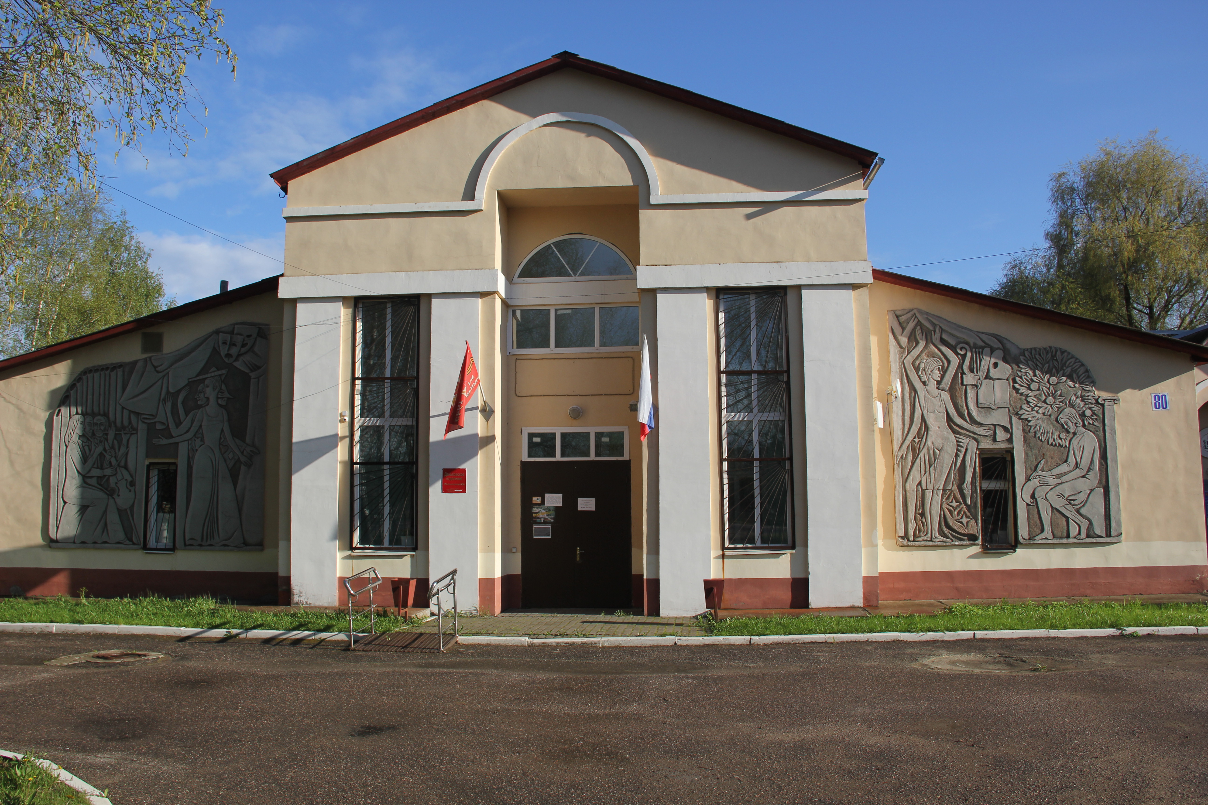

3.1. Благоприятное социокультурное окружение позволяет создать комфортные условия для саморазвития и самореализации творческих способностей всех возрастных категорий жителей г.о. Истра.
В своей деятельности учреждение использует различные формы работы: индивидуальные, групповые и массовые. На базе ДК создано 14 коллективов, 3 любительских объединения, 4 вокальные, 1 театральное, которые обеспечивают комплексность просветительского, образовательного, культурно-досугового и социального направлений деятельности учреждения.

Категория обслуживаемого населения

№  п/п | Категории населения | Территориальное управление (чел.)
1. | Общее количество жителей | 230
2. | Дети от 0 до 6 лет | 8
3 | Дети от 6 до 14 лет | 14
4. | Несовершеннолетние, состоящие на учете в органах профилактики | 0
5 | Молодежь от 18 до 35 лет | 46
6 | Люди среднего возраста от 35 до 60 | 121
7 | Граждане в возрасте свыше 60 лет | 31
8 | Люди с ограниченными физическими возможностями | 10

3.2. Паспорт учреждения.
ОБЩИЕ СВЕДЕНИЯ ОБ УЧРЕЖДЕНИИ

Наименование учреждения (по  Уставу) | Муниципальное Учреждение «Истринский культурно-досуговый комплекс» городского округа Истра Московской области
Юридический адрес учреждения телефон, эл. почта, сайт | 143500, Московская область, г. Истра, ул. Первомайская, дом 3  8 (495) 994-56-04, эл. почта: denkovodk@istracult.ru  сайт: istracult.ru
Фактический адрес структурного подразделения | 143580, Московская область, г.о. Истра, дер. Деньково, д.80
Дата создания учреждения | 1967год
Принадлежность | Муниципальное Учреждение «Истринский культурно-досуговый комплекс» городского округа Истра Московской области
Учредитель | Администрация городского округа Истра
Форма собственности | Оперативное управление
Является ли юридическим  лицом (да\нет) | нет
Наличие утвержденного Устава или Положения (с реквизитами) | Устав от 19.11.2019.  Утвержден Главой городского округа Истра Московской области Витушевой Т.С.  от 19.11.2019 № 804-Р
Основания использования  здания / помещения (оперативное управление/ | Оперативное управление
Директор | Шешуков Дмитрий Владимирович
Группа по оплате труда  руководителей и специалистов | I
Общая площадь учреждения | 751,6 кв.м.
Территория обслуживания | Новопетровское территориальное управление
Количество штатных  работников | 3
Наличие разработанной и утвержденной Стратегии развития, Плана мероприятий («дорожная карта»), направленного на повышение эффективности деятельности учреждения | В наличии

3.3. Миссия ДК, цель и задачи деятельности учреждения в 2022 году.
В своей деятельности учреждение руководствуется Конституцией Российской Федерации, Гражданским кодексом Российской Федерации, законом Российской Федерации «Основы законодательства Российской Федерации о культуре», Уставом МУК «Истринский КДК» и иными нормативными правовыми актами.
Миссия учреждения состоит в содействии культурному обогащению и улучшению социального состояния сообщества путем предоставления гражданам качественных культурных услуг, которые соответствуют высоким профессиональным и этическим нормам.
Стратегическая цель, лежащая в основе деятельности учреждения - предоставление услуг в сфере культуры, удовлетворение культурных, духовных и интеллектуальных запросов населения, обеспечение досуговой деятельности различных видов и форм, приобщение жителей муниципального образования к творчеству, культурному развитию, самообразованию и любительскому искусству

Исходя из этого, учреждение ставит перед собой следующие задачи:
- развитие театрального, вокального, и других видов искусства, художественной самодеятельности и концертное обслуживание населения;
- организация клубов по интересам, любительских объединений, музыкальных коллективов;
- организация культурного обслуживания различных категорий населения силами коллективов художественной самодеятельности учреждения;
- проведение различных конкурсных программ, дискотек развлекательного и познавательного характера;
- организация и развитие кино-видео-показа с публичным показом аудиовизуальных произведений;
- создание благоприятных условий для организации культурного досуга и отдыха жителей муниципального образования;
- предоставление услуг социально-культурного, просветительского, и развлекательного характера, доступных для широких слоев населения;
- развитие современных форм организации культурного досуга с учетом потребностей различных социально-возрастных групп населения.

3.4. Структура учреждения

Заведующий структурным подразделением

Заведующий сектором Деньковским СДК

Культорганизатор

Раздел 4. Условия обеспечения уставной деятельности ДК.
4.1. Материально-техническое оснащение и обеспечение эффективной производственной деятельности учреждения, культурного процесса

МАТЕРИАЛЬНЫЕ РЕСУРСЫ УЧРЕЖДЕНИЯ

Характеристика здания

Кто является собственником здания | Городской округ Истра Московской области
Год постройки здания, Количество этажей. | 1967 г.  1
Имеется ли технический  паспорт на здание (да\нет) | да
Кем и когда выдан | Истринское бюро технической инвентаризации в 2001 году
Система отопления здания | электрическое
Материал наружных стен | кирпич
Наличие водопровода в здании  (да\нет) | нет
Наличие канализации в здании  (да\нет) | нет
Общая площадь здания м2 | 751,6
Техническое состояние здания | удовлетворительное
Сооружения на территории  учреждения | отсутствуют
Перечень помещений в здании
Наименование помещения | Число комнат/мест | Площадь кв.м |  | Есть ли  аренда?
Зрительный зал | 250 мест | 121 |  | нет
Вестибюль | - | - |  | -
Сцена | 1 | 50 |  | нет
Тренажерный зал | 1 | 29.3 |  | нет
Спортзал | - | - |  | -
Комнаты клубных  формирований (досуговые) | 3 | 75 |  | нет
Раздевалка | - | - |  | -
Комнаты адм -хозяйственного  персонала | 1 | 12.9 |  | нет
Класс прикладного искусства | - | - |  | -
Фойе | 1 | 63.8 |  | нет
Танцкласс | - | - |  | -
Гардероб | 1 | 9.5 |  | нет
Холл | 1 | 19.6 |  | нет
Другие помещения
библиотека | 1 | 56.5 |  | да
Бар/кафе | - | - |  | -
Наличие в здании киноустановки (да\нет), (год  изготовления) подчерните | нет
На балансе учреждения (да\нет) | да

Название помещения | Фото помещения
Зона в фойе для проведения кружков и мастер классов | 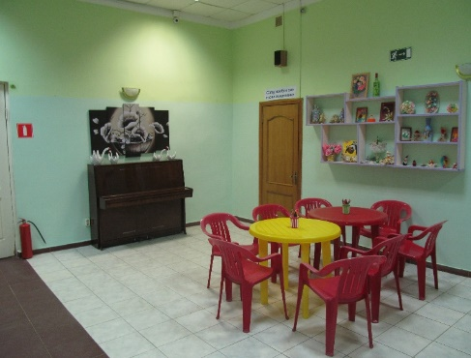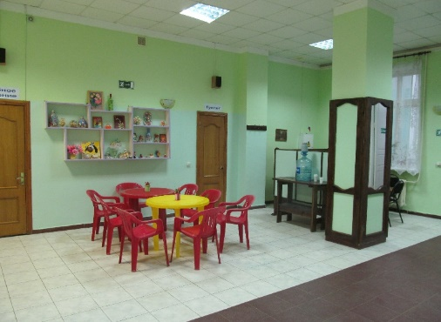
Класс для занятия КФ: Гитаристов; Вокалистов; ВИА; Айвори; Studio Dec. | 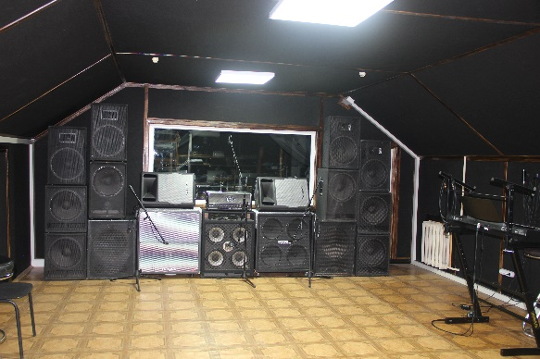
Класс для занятий на ударных | 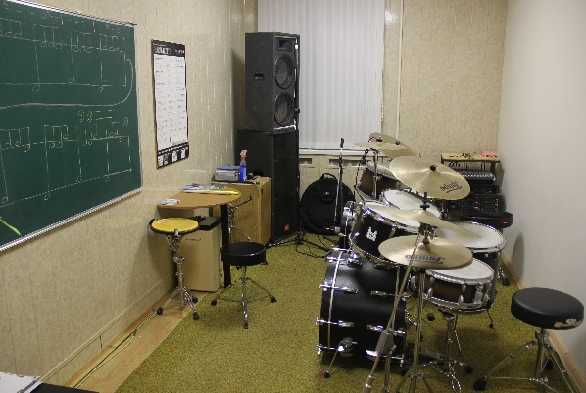

Материально-техническое оснащение

Наименование | Количество | Год приобретения | Техническое состояние (удовлетворительное\неудовлетворительное)
Оборудование:  Шкафы:  Стеллажи Другая мебель (диван, трибуна) | 1 | 2016 г. | Удовлетворительное
2. Техническое оснащение зрительного зала  Звукоусилительная аппаратура с указанием мощности в Вт):  Акустическая система Микшерский пульт | 1- (4.2 кВт.)  2 | 2015 г.  2015 г./2018г. | Удовлетворительное  Удовлетворительное
Аудиовизуальные средства Телевизор  Проектор | 1  1 | 2017 г.  2012 г. | Удовлетворительное  Удовлетворительное

Компьютерная техника
МФУ- многофункциональное устройство | 1 | 2018 г. | удовлетворительное
Экран | 1 | 2012 г. | удовлетворительное

Здание ДК имеют общую площадь 751,6 кв.м.,
На объектах созданы условия для обеспечения охраны жизни и здоровья работников и посетителей. Здание соответствует СанПиН. Здание соответствуют пожарным нормам. В течение нескольких лет все объекты работают без нарушений.

Техническое состояние основных средств соответствует значениям параметров, установленных технической документацией.
Сохранность имущества обеспечивают следующие мероприятия:
- техническое обслуживание системы АПС;
- техническое обслуживание тревожной сигнализации;
- техническое обслуживание системы видеонаблюдения;
- техническое обслуживание внутренних электрических сетей;
- техническое обслуживание узлов учета тепла и воды;
- техническое обслуживание и текущий ремонт сетей тепло водоснабжения и канализации;
- экстренное реагирование на срабатывание средств тревожной сигнализации;
- экстренный вызов полиции;
- вывоз твёрдых бытовых отходов;
- уборка и вывоз снега, в том числе очистка кровли здания от снега и наледи.

Своевременно проводятся работы по противопожарным и антитеррористическим мероприятиям, а также по санитарно - эпидемиологическому состоянию учреждения. В здании ДК функционирует система передачи сигнала системы КТС и охраны на пульт ООО «АБ Северо-Запад».
В целях недопущения распространения новой корона вирусной инфекции COVID-19 в учреждении установлены санитайзеры, все работники обеспечены средствами индивидуальной защиты.

4.2. Состояние и развитие кадрового потенциала

Кадровая обеспеченность и качество профессиональной деятельности работников учреждения одна из главных управленческих задач ДК. Требования сегодняшнего дня – обеспеченность кадрами, имеющими профессиональное образование, хорошо знающими законодательную и нормативную правовую базу, владеющими эффективными технологиями в своей профессии, свободно ориентирующимися и успешно действующими в условиях рыночной экономики.
Укомплектованность кадрами составляет - 100 %,
Укомплектованность кадрами категории «основной персонал» составляет – 100 %.
Среднесписочная численность работников за 2022 год составляет – 3 чел.
Количество вакантных должностей. штатных единиц, из них категории «основной персонал» - 2 штатные единицы.

В настоящее время состояние кадров ДК характеризуется следующими показателями:

По возрасту: Кол-во
До 30 лет 0
До 40 лет 1
До 55 лет 2
Свыше 55 лет 0

По стажу:
До 3 лет - 1 чел.
С 3 до 5 лет - 1 чел.
С 5 до 10 лет - 1 чел.

По образованию:
Высшее - 1
Среднее специальное - 2

По курсам повышения квалификации.

За 2022год

Как видно из данных таблицы, в ДК работают опытные, имеющие основную профессиональную подготовку специалисты. Текучесть кадров в прошлом году отсутствует.

Повышение квалификации.
Повышение квалификации работников — залог успеха работы любого учреждения. В 2021 году работники повышали уровень профессиональных компетенции используя следующие формы:

профессиональная переподготовка - 3 человека.
- Высшая Школа Кино и Телевидения «Останкино» по программе «Звукорежиссёр».
- «Институт современного образования» по программе «Педагог-организатор. Проектирование и реализация социально-педагогической деятельности в рамках ФГОС».
- «Институт современного образования» и ЧОУ ДПО «УЦ «РЕСУРС» по программе «Культорганизатор».

Таким образом, системный, плановый характер работы с кадрами в 2021 году обеспечил сохранение работников, развитие их творческого – производственного потенциала.
Раздел 5. Приоритетные направления работы в 2022 году.

Обеспечение государственных гарантий доступности к культурным ценностям, повышение качества культурного обслуживания населения через создание необходимых организационных и экономических условий, открытость социуму, поддержка социальной активности коллектива, участие в программах и проектах различного уровня, социальные связи, следование принципам государственно-общественного управления — эти направления определяются коллективом учреждения как приоритетные.

Руководители кружков Дома Культуры опираются в своей деятельности на принципы гуманизма, уважения личности ребенка, его возрастных и личностных особенностей.
В связи с этим определены следующие задачи:
  - Организация повседневного содержательного досуга всех категорий населения (детей, подростков, молодежи, людей пожилого возраста) развитие семейных форм досуга.
  - Организация и проведение праздников, концертов, и других мероприятий на территории досугового учреждения, Деньковский СДК. Цикл данных мероприятий реализован в соответствии со стратегией развития сферы культуры г.о. Истра.
  - Организация молодежных, семейных, любительских клубных объединений и др.
  - Популяризировать семейные традиции, празднично-обрядовую культуру¸ развивать различные формы взаимодействия между поколениями, основная задача каждого учреждения.
  - Знакомить детей младшего школьного возраста с декоративно – прикладным творчеством жителей округа, работами детей, занимающихся в кружках народного творчества (мастер – классы, выставки и работ) и т.д.;

  - Создание эффективной организационной и методической системы, способной осуществлять полноценную досуговую и просветительскую деятельность для удовлетворения спроса всех категорий населения на современные социально-культурные услуги. Создание системы непрерывного обучения кадров в сфере эффективных социально-культурных инноваций и технологий.

Раздел 6. Организация творческого процесса и оценка деятельности ДК: 6.1. Организация творческого процесса.
Ежегодно в Деньковском сельском Доме Культуры производится комплектование клубных формирований: коллективов любительского художественного творчества, клубов по интересам и любительских объединений.
Количество участников клубных формирований определяется в соответствии с Модельным стандартом деятельности муниципального культурно–досугового учреждения округа и, в каждом конкретном случае, рассматривается руководителем коллектива, в соответствии с экономической целесообразностью, возрастом участников и условий, созданных для осуществления творческого процесса.

В 2022 году в учреждении вели работу 14 коллективов любительского художественного творчества и 3 клуба по интересам и любительских объединений, с общим количеством участников —101 человек.

Занятия во всех коллективах любительского художественного творчества проводятся систематически, не реже двух раз в неделю по 2 академических часа (академический час — 45 минут).

2021 год | 2022 год
Население ТУ – 239 чел.  Занято в кружках и клубах по интересам - 57 чел.  (24%) | Население ТУ – 230 чел.  Занято в кружках и клубах по интересам–101 чел.  (44 %)

6.2. Клубные формирования самодеятельного народного творчества.

Название кружка | Фото кружка
Кружок вокалистов | 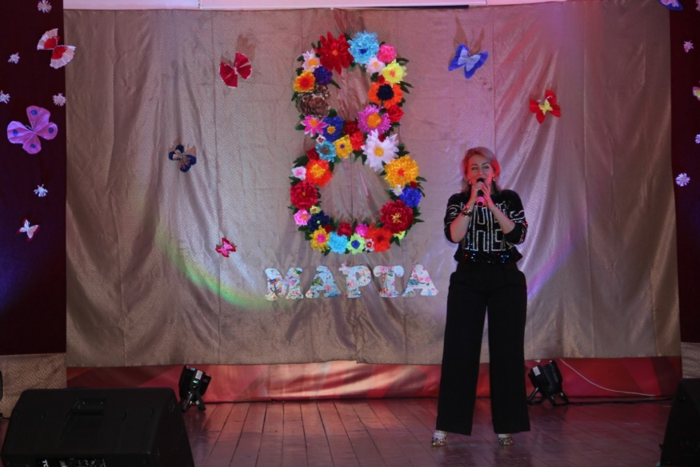
Кружок гитаристов | 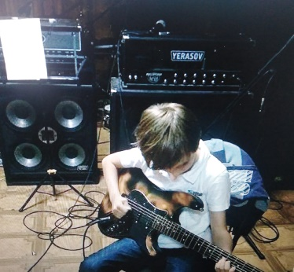
Вокально - инструментальная группа | 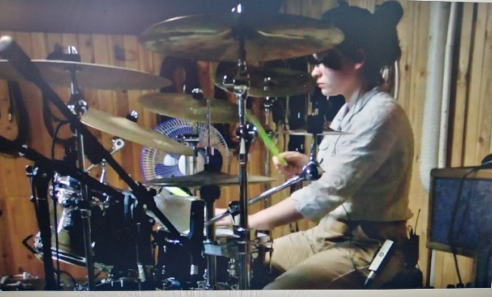
Вокально инструментальный ансамбль «Айвори» | 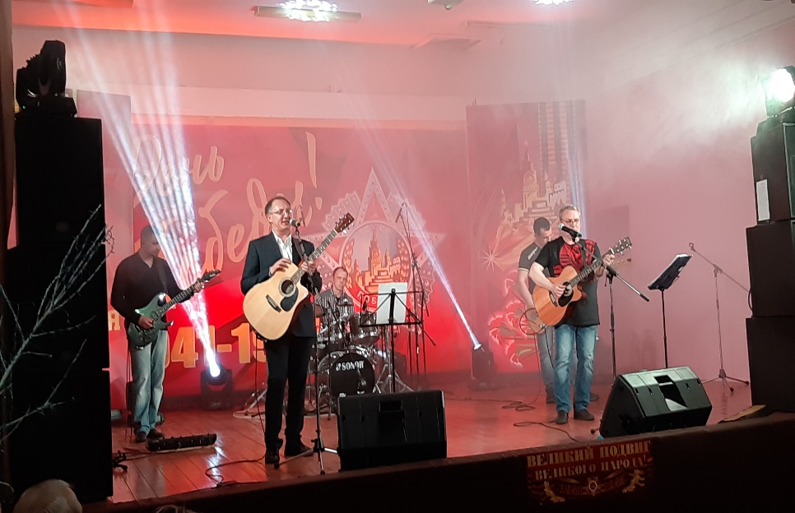
Детки-конфетки | 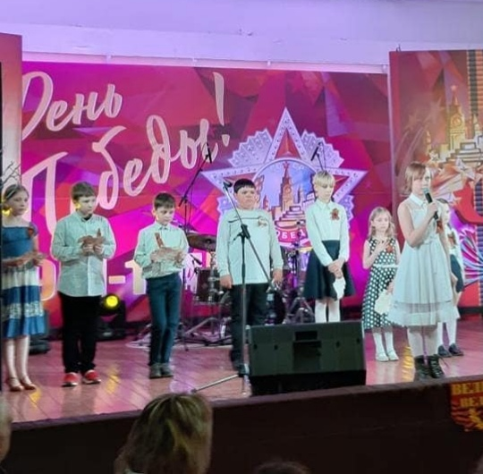
Кружок барабанщиков | 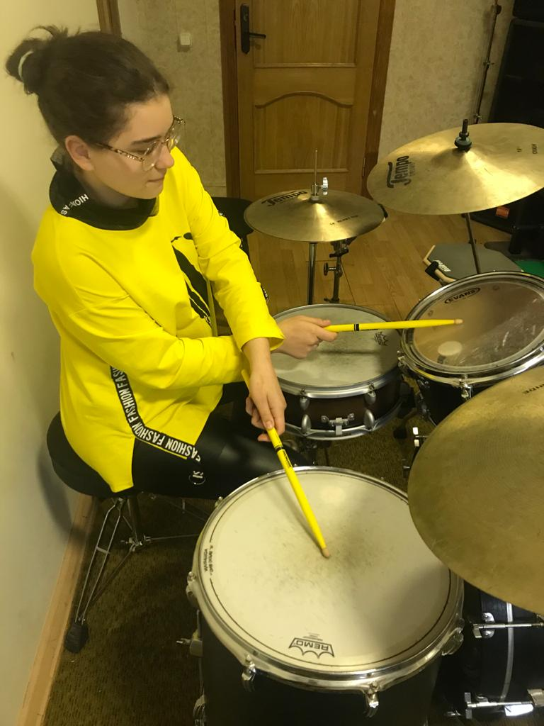
Кружок звука и видео записи Studio Dec | 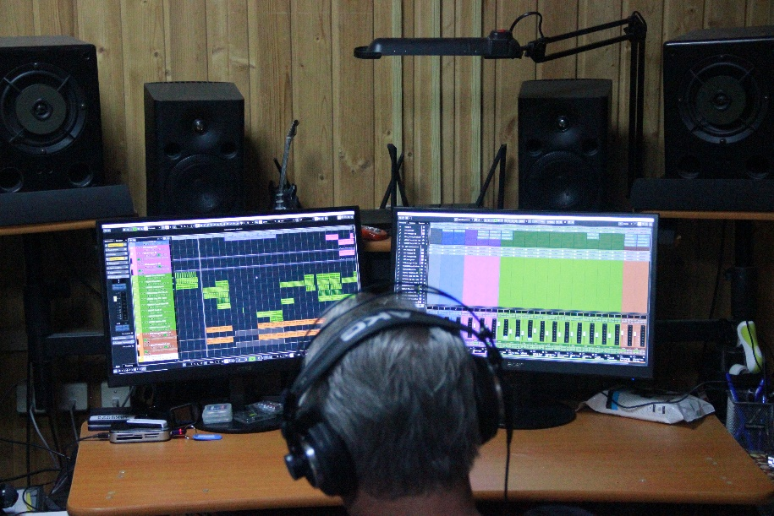

Анализ самодеятельного творчества и клубных формирований.
Развитие самодеятельного художественного творчества является основным звеном в деятельности Дома культуры.
Из общего числа формирований - 11 кружков самодеятельного художественного творчества с числом участников 74 человека. Из них для детей 6 формирований с 40 участниками, 1 кружок для молодежи посещает 5 человек, В 2022 году в ДК функционировали клубные формирования различной жанровой направленности в количестве -14, в которых насчитывается 101 участник, что составляет 44 % от общего числа жителей.
Из них для детей до 14 лет – 6 формирований с числом участников 40 человек, что составляет 39 % от общего количества участников клубных формирований.
Для молодежи – 1 клубное формирование с числом участников 5, что составляет 5 % от общего количества участников клубных формирований.
В ДК наиболее развито самодеятельное направление творчества и составляет 7 единиц, что составляет 0,98 % от всех кружков, с числом участников 74 человека – это участники таких коллективов, как Детки-конфетки, кружок Вокалистов, кружок Барабанщиков, Вокально-инструментальная группа, вокально-инструментальный ансамбль «Айвори», кружок звука и видео записи Studio Dec, кружок Гитаристов
Показатели работы по самодеятельному народному творчеству в сравнении с 2020 годом изменились на +20 %.

6.3. Любительские объединения и клубы по интересам.
Название любительского объединения и клуба по интересам | Фото любительского объединения и клуба по интересам
Любители настольного тенниса | 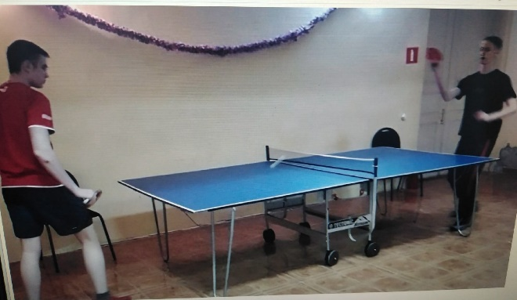
Любители большого экрана | 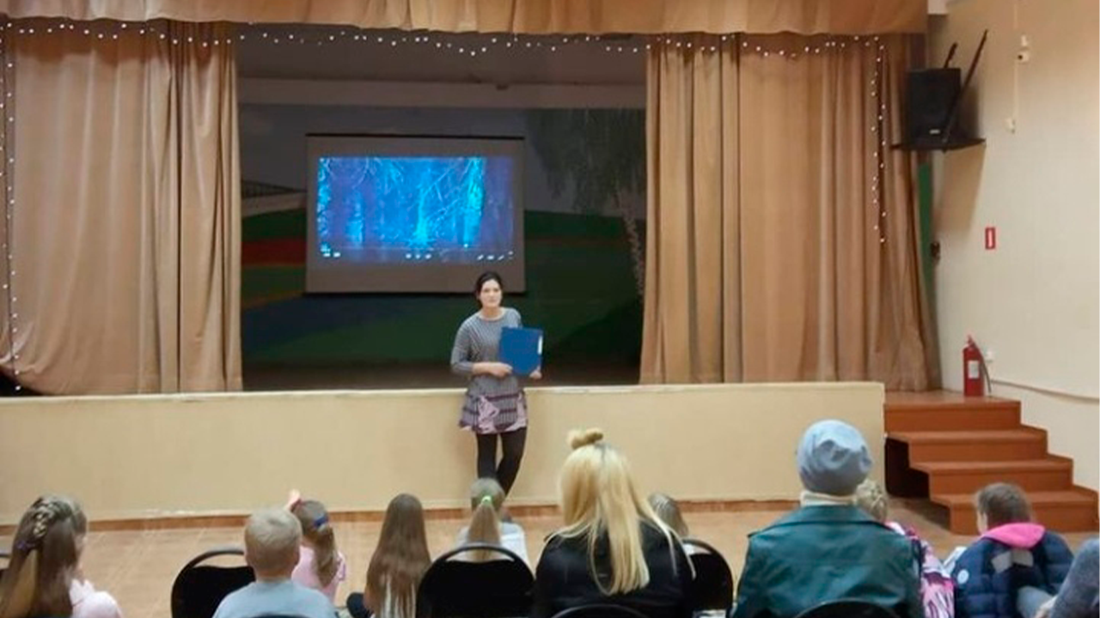
Спорт, спорт. спорт | 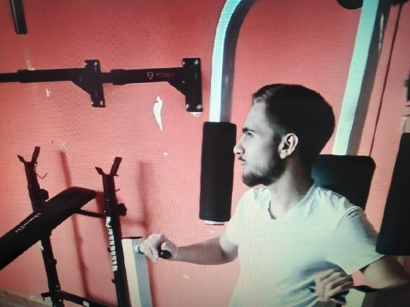

6.5. Проведение культурно-массовых мероприятий.
В 2022 году Домом культуры подготовлено и проведено 142 культурно-массовых мероприятия, что на 105 единиц больше чем в предыдущем году. Данные мероприятия посетили 1759 человек, что на 1199 человек больше, чем в предыдущем году.

Название культурно-массового мероприятия | Фото культурно-массового мероприятия
Праздник, посвящённый празднованию 23-го февраля | 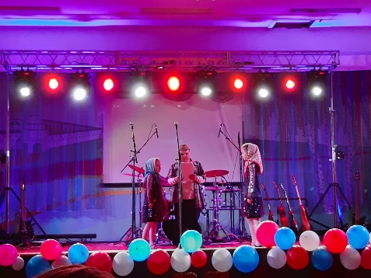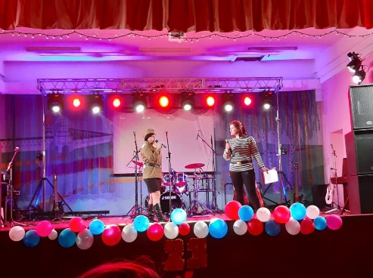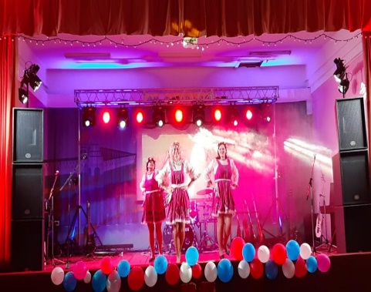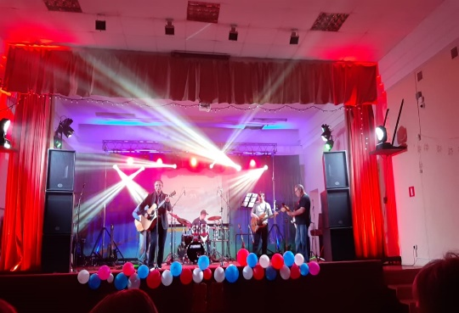
Праздник, посвящённый празднованию 8-го марта | 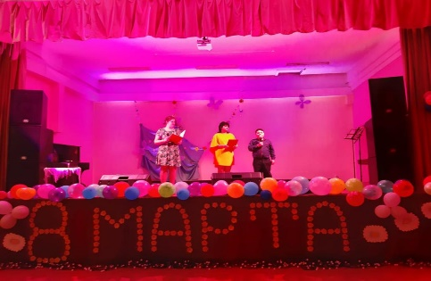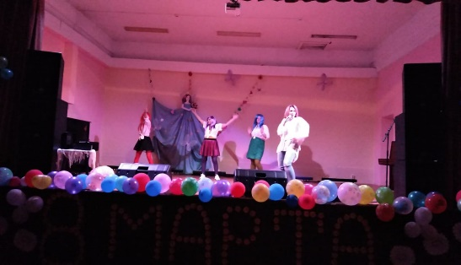  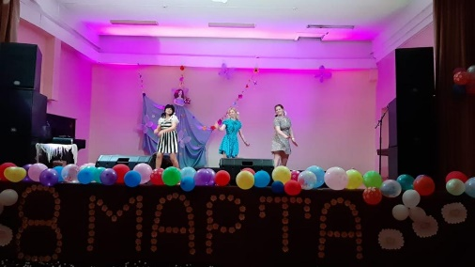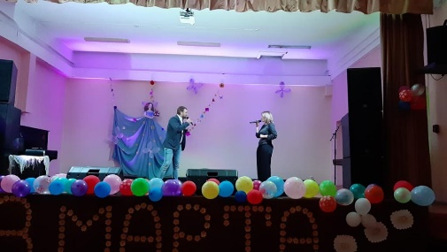
Праздник, посвящённый празднованию 9-го марта | 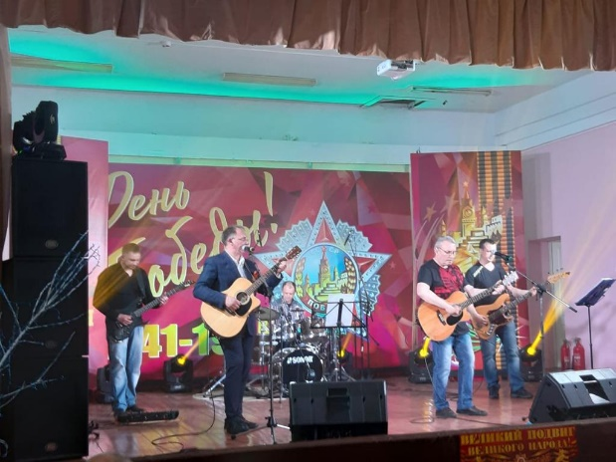
День защиты Детей | 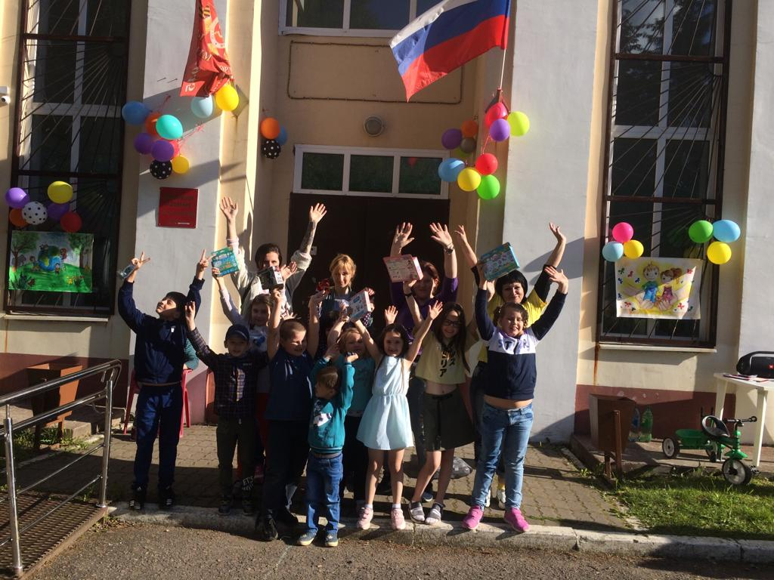
День деревни Деньково | 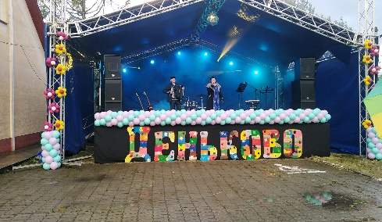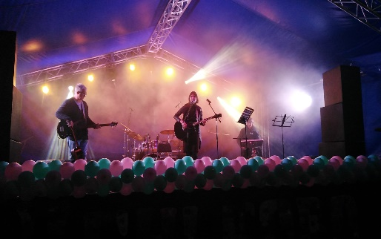  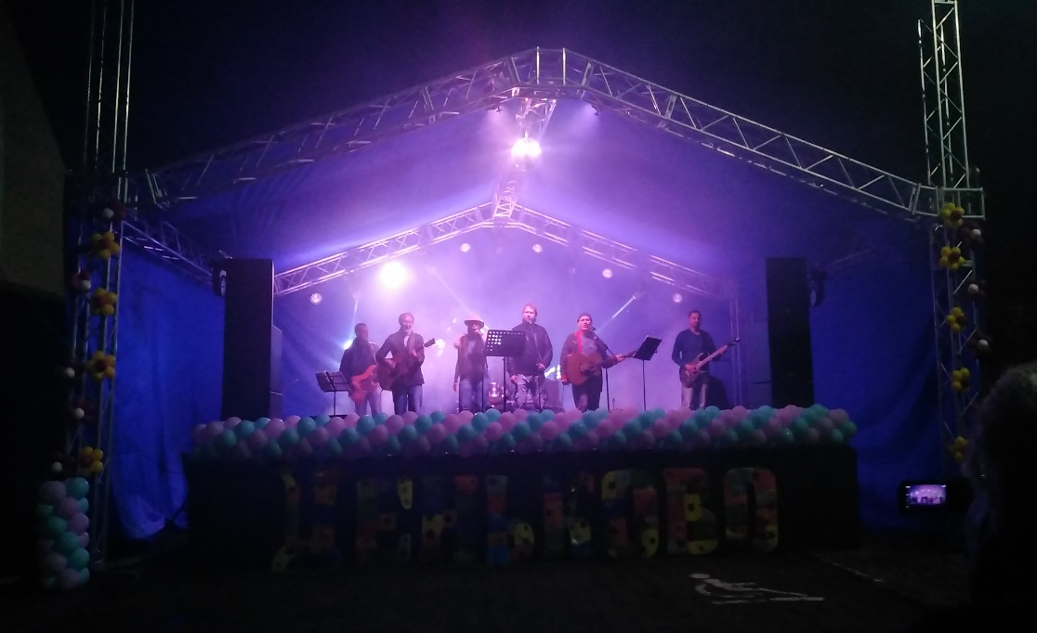

6.6. Авторский проект ДК.
Детям о профессиях в рамках проекта «Есть такая профессия»

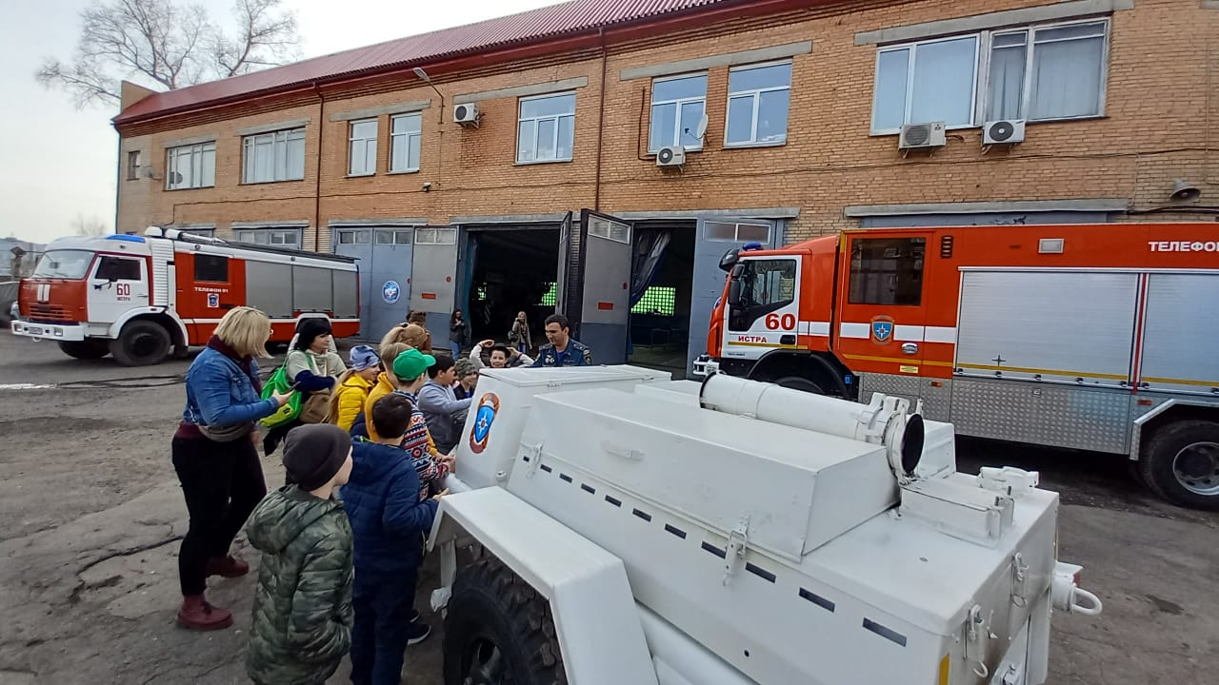
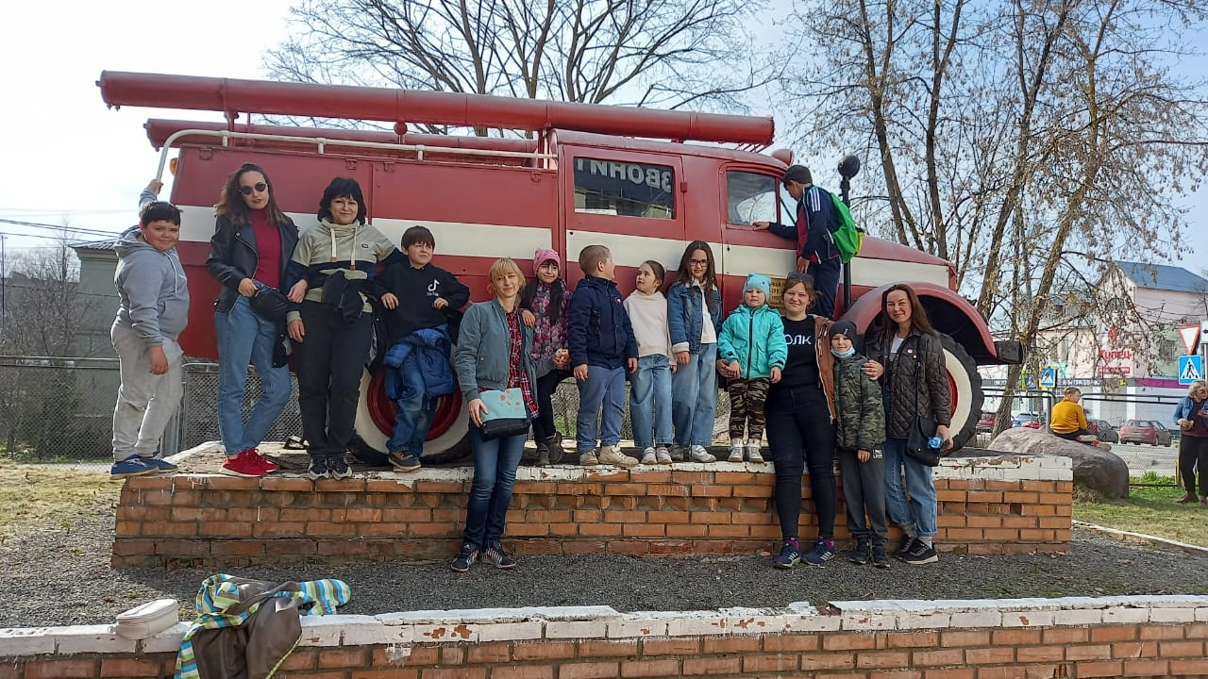

Данный проект направлен на знакомство детей с различными профессиями. Профессия - это труд, которому человек посвящает всю свою жизнь. В жизни каждого человека профессиональная деятельность занимает важное место. Сегодня в мире существует огромное количество профессий, и мы должны помочь ребенку ориентироваться в этом. Чтобы выбор был легче, нужно с раннего возраста знакомить его с разнообразными специальностями.
Сотрудниками Деньковского СДК был организован выезд в пожарную часть города Истра, где им была проведена экскурсия.

6.7. Внутренняя оценка деятельности учреждения.
Был проведен внутренний социологический опрос сотрудников ДК.
Целью была оценка отдельных аспектов качества предоставления услуг в сфере культуры, предоставляемых ДК, с точки зрения работников учреждений культуры, что позволило провести оценку состояния системы обратной связи (расхождение в понимании важности каждого критерия качества между персоналом учреждения и потребителями услуг).
Сотрудниками Деньковского СДК было предложено расширить и разнообразить программу проводимых мероприятий и клубных формирований.

6.8. Внешняя оценка деятельности учреждения.
Огромную роль при построении планов работы учреждения, подведении итогов, разработке проектов и программ играют социологические опросы населения.
В СДК Деньково был проведен социологический опрос
«Удовлетворенность населения качеством предоставляемых услуг в сфере культуры» (с мая).
Опрос населения проводился как с помощью анкеты (опросный лист) для посетителей, так и с использованием цифровой платформы. Количество респондентов составило 87 человек.
Полностью удовлетворены качеством предоставления услуг в ДК
- 91 %, не считали важным разнообразие услуг, предоставляемых учреждением культуры – 9 %.

Раздел 7. Результаты и качество оказания культурных услуг населению:

7.1. Выполнение муниципального задания;
Муниципальное задание сформировано в соответствии с Общероссийским базовым (отраслевым) перечнем (классификатором) государственных и муниципальных услуг, оказываемых физическим лицам «Культура и кинематография», утвержденным Министерством культуры Российской Федерации в электронной форме в государственной интегрированной информационной системе управления общественными финансами «Электронный бюджет».
Содержание культурно–просветительной деятельности обусловлено муниципальным заданием на 2021 год. Социальными заказчиками, определяющими деятельность учреждения, являются жители городского округа и сотрудники, составляющие внутриучрежденческую среду.
Муниципальные услуги, представляемые населению на бесплатной основе:
- Организация деятельности клубных формирований и формирований самодеятельного народного творчества»
- Организация и проведение мероприятий.
По итогам работы за 2022 год по показателям объема, качества муниципальных работ муниципальное задание учреждением выполнено.
- «Организация деятельности клубных формирований и формирований самодеятельного народного творчества».
Планируемый показатель выполнения муниципальной услуги на 2021 год составлял 1759 посещения (человек), из них осуществляющих свою деятельность на бесплатной основе.

Фактическое выполнение объема составило 4,450 посещений (человек) клубных формирований учреждения.

Показатель | 2021 | 2022 | % отклонения
Количество КФ | 13 | 14 | +7.7
Количество участников КФ | 57 | 101 | +77

По итогам 2021 года муниципальное задание по оказанию муниципальной услуги «Организация деятельности клубных формирований и формирований самодеятельного народного творчества» выполнено на +20 %.
В отчётном периоде жалобы на качество муниципальной услуги отсутствуют.
Муниципальное задание по муниципальной услуге «Организация деятельности клубных формирований и формирований самодеятельного народного творчества» по реестровой записи выполнено, муниципальная услуга по реестровой записи выполняется качественно.

- Организация и проведение мероприятий»
В соответствии с муниципальным заданием, объем оказания муниципальной услуги «Организация и проведение мероприятий» утвержден в натуральном выражении по показателю «Количество проведенных мероприятий» на бесплатной основе.
Планируемый показатель выполнения муниципальной услуги на 2022 год - 142 мероприятия. Фактическое исполнение показателя за 2022 год составляет 142 мероприятия. Муниципальная услуга включает в себя проведение культурно – массовых мероприятий (календарные праздники, национальные праздники и пр.). Оценка выполнения показателя объема составила +383,78 %. Муниципальное задание по реестровой записи выполнено.
Оценка показателей качества муниципальной услуги «Организация и проведение мероприятий» произведена на основе сравнения показателей, утвержденных в муниципальном задании на отчетный период и фактического значения за 2020- 2021 годы.
В отчётном периоде жалобы на качество муниципальной услуги отсутствуют.

7.2. Рейтинговые показатели деятельности.

Критерий | Показатель 2021 | Показатель 2022
Внешнее благоустройство
Велопарковка | 0 | 3
Внутреннее устройство КДУ
Информационный стенд | 0 | 2
Использование энергосберегающих технологий | 1 | 1,5
Текущий и капитальный ремонт | 1 | 1,5
Обратная связь
Независимая оценка качества предоставления услуг |  | 85,08%

7.3. Достижения за 2022 год
В 2021 году в Деньковском СДК увеличилось количество клубных формирований и участников в них, увеличилось количество выездных мероприятий, появился авторский проект.

Раздел 8. Финансирование учреждения. Платные услуги.
Муниципальное учреждение культуры «Истринский культурно-досуговый комплекс» городского округа Истра Московской области Деньковский сельский Дом культуры сообщает, что платные услуги отсутствуют.
Финансирование за счёт бюджета ГО Истра.

Раздел 9. Социальное партнерство.
- Новопетровское ТО
- ООО «К-Флекс»
- ООО «Хусман Рус»

Раздел 10. Волонтерское движение.

Волонтеры Деньковского СДК.
- Набиев Альберт Зифович
- Комарьков Максим Михайлович
- Шахбазян Нарек Авагович
- Набиева Марина Альбертовна

Принимали участие в мероприятиях:
- Новогодняя Ёлка (Шахбазян Н.А.), (Набиева М.А.), (Комарьков М.М.)
- Рождественская сказка (Комарьков М.М.), (Набиева М.А.)
- Колядки (Набиев А.З.), (Набиева М.А.), (Комарьков М.М.)
- Старый новый год (Комарьков М.М.), (Набиева М.А.)
- Крещение (Набиев А.З.), (Комарьков М.М.), (Набиева М.А.)
- Праздник весны (Набиев А.З.), (Шахбазян Н.А.), (Набиева М.А.)

Раздел 11. Заключение: проблемы и пути их решения.
Задачи, стоящие в 2020-2021 году перед структурные подразделения в целом были выполнены, содержание деятельности соответствовало задачам, а их решение способствовало реализации цели развития Деньковского СДК.
Как отрасль социально-культурная деятельность обладает всеми необходимыми характеристиками, присущими любой самостоятельной специализации (в данном случае это Дом культуры и его культурно-массовая работа).
Досуг становится все более широкой сферой социально-культурной деятельности, где происходит самореализация творческого и духовного потенциала общества. В современной теории и практике термин «досуг» наиболее часто употребляется как синоним свободного времени, а свободное время, является одним из важных средств формирования личности, а также непосредственно влияет и на производственно-трудовую сферу деятельности.
Исследуя и анализируя социально - культурную деятельность учреждения (в данном случае Деньковского СДК) напросился вывод, что от уровня квалификации руководителей и специалистов культурно - досуговой деятельности, а также от прилагаемых ими усилий во многом зависит социально - культурная жизнь общества. Не нужно бояться экспериментировать, должно проходить постоянное совершенствование нетрадиционных методов проведения мероприятий и привлечения на них соответствующей аудитории.
Деятельность культурно - досугового учреждения, состоит не столько в том, чтобы предоставить каждому индивиду как можно более разнообразный выбор занятий, а в том, чтобы через то дело, которым человек любит заниматься на досуге, как можно более многообразно и глубоко развивало различные стороны его личности: интеллект, нравственность, эстетические чувства.
Ждём вас на наших мероприятиях и в клубных формированиях.

